302
Título
Comercio de fauna silvestre en mercados urbanos

Autores
Ramiro A. Gómez Herreraª, Candelaria García-Ricoª y Javier Racero-Casarrubia^{b}

Destacado
El comercio de animales silvestres es un elemento vital para la subsistencia de muchas comunidades del Caribe. Actualmente, plantea retos de información y para el diseño de estrategias que permitan balancear la salud de los ecosistemas y las demandas humanas.

Cuerpo
El comercio de carne de monte es una práctica que, si bien proporciona seguridad económica y alimentaria a numerosas comunidades rurales y urbanas del Caribe, ha llevado a la sobreexplotación de diversas especies de animales y podría convertirse en una amenaza tanto para la estabilidad de las poblaciones de fauna local como para el sustento de muchos habitantes de la región que dependen de su consumo. Documentar y mejorar nuestro conocimiento sobre el uso y destino de la carne de monte es esencial para identificar acciones de aprovechamiento, manejo y gestión de la biodiversidad que contribuyan al desarrollo de políticas orientadas a regular el uso sostenible de los recursos.
Para comprender la importancia de esta práctica en la satisfacción de las necesidades de las comunidades locales, en 2022 se realizaron entrevistas a vendedores del mercado de Plato, Magdalena, un municipio caracterizado por cambios en las coberturas vegetales, la degradación de ecosistemas y la pérdida de hábitat¹. Esto permitió identificar doce especies de diferentes grupos biológicos cuya carne es destinada para consumo humano². El comercio se alimenta de productos derivados de la cacería y está determinado, en buena medida, por la percepción y valoración del recurso por parte de los pobladores. En términos de consumo, el chigüiro, el conejo, la guartinaja y el armadillo son apreciados como animales con carne limpia, rica en proteína y de excelente sabor, por lo que son más apetecidos por los consumidores². En el caso de la hicotea, el consumo está relacionado con la Cuaresma y la Semana Santa, tradiciones religiosas durante las cuales las personas se abstienen de consumir carnes rojas². Adicionalmente, este periodo coincide con la incubación de huevos de tortuga, los cuales se considera de buena suerte consumir el Viernes Santo.
Los resultados obtenidos en este municipio concuerdan con estudios en los que se ha documentado el comercio de al menos catorce especies en la región³, donde esta práctica constituye un elemento vital no solo para la provisión de alimentos, sino también para la generación de ingresos en muchos hogares. En algunos mercados, el chigüiro y el armadillo llegan a venderse por precios de entre $ 100 000 y $ 300 000 pesos por animal entero, y la guartinaja por unos $ 30 000 pesos por kilogramo³; cifras que, si bien varían durante el año según la disponibilidad de los recursos, representan una oportunidad económica para muchos.
Pese a esfuerzos recientes, aún faltan datos precisos sobre el uso y comercio de fauna silvestre. Todavía es necesario documentar aspectos como el volumen de carne que llega a los puestos de venta, el estado en que se encuentra al llegar, los métodos de conservación del alimento y la configuración de redes comerciales locales. Este tipo de investigaciones servirá como base para crear y promover estrategias de uso y aprovechamiento sostenible de la vida silvestre que contribuyan a mejorar la seguridad alimentaria en la región.

Fichas relacionadas
BIO 2023: 104 | BIO 2019: 401 | BIO 2018: 404 | BIO 2017: 302 | BIO 2014: 202, 203

Temáticas
Sostenibilidad, Comunidades, Sistemas socioecológicos, Usos y conocimientos locales y tradicionales

Instituciones
a. Universidad del Magdalena; b. Universidad de Córdoba.

Salidas gráficas

Salida 1 [mapa]. Rutas de comercio de fauna silvestre en el municipio de Plato
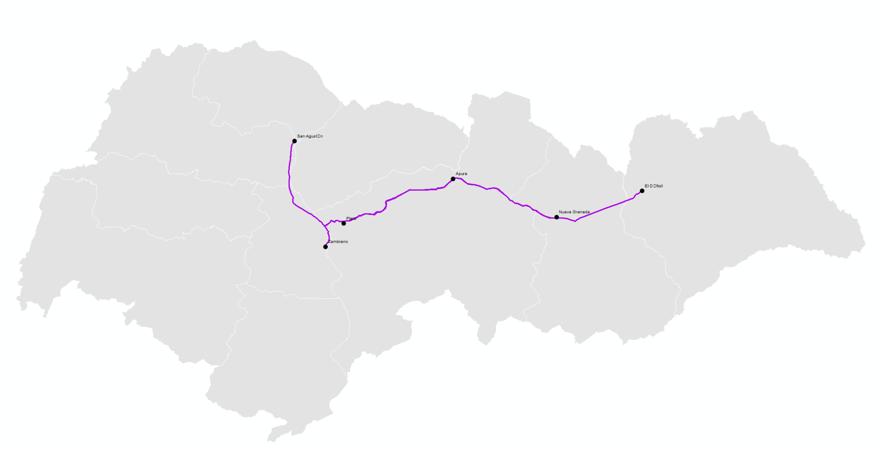

Salida 2 [gráfico]. Fauna silvestre comercializada en la región Caribe
Orden | Familia | Especie | Nombre común | Precio de compra (kg) | Precio de venta (kg)
Artiodactyla | Tayassuidae | Dicotyles tajacu | Zaino | $ 18 000 | $ 22 000
 | Cervidae | Mazama americana | Venado | $ 12 000 | $ 25 000
Anseriformes | Anatidae | Dendrocygna autumnalis | Pisingo | $ 4000 c/u | $ 6000 c/u
 |  | Anas discors | Barraquete | $ 2000 c/u | $ 4000 c/u
Cingulata | Dasypodidae | Dasypus novemcinctus | Armadillo | $ 24 000 | $ 30 000
Rodentia | Dasyproctidae | Dasyprocta punctata | Ñeque | $ 13 000 | $ 18 000
 | Caviidae | Hydrochoerus isthmius | Ponche | $ 13 000 | $ 18 000
 | Cuniculidae | Cuniculus paca | Guartinaja | $ 20 000 | $ 25 000
Lagomorpha | Leporidae | Sylvilagus floridanus | Conejo | $ 24 000 | $ 30 000
Pelecaniformes | Phalacrocoracidae | Phalacrocorax brasilianus | Pato yuyo | $ 3000 c/u | $ 7000 c/u
Testudines | Testudinidae | Chelonoidis carbonarius | Morrocoyo | $ 6000 | $ 10 000
 | Emydidae | Trachemys callirostris | Hicotea | $ 6000 | $ 10 000

Salida 3 [Ilustración].
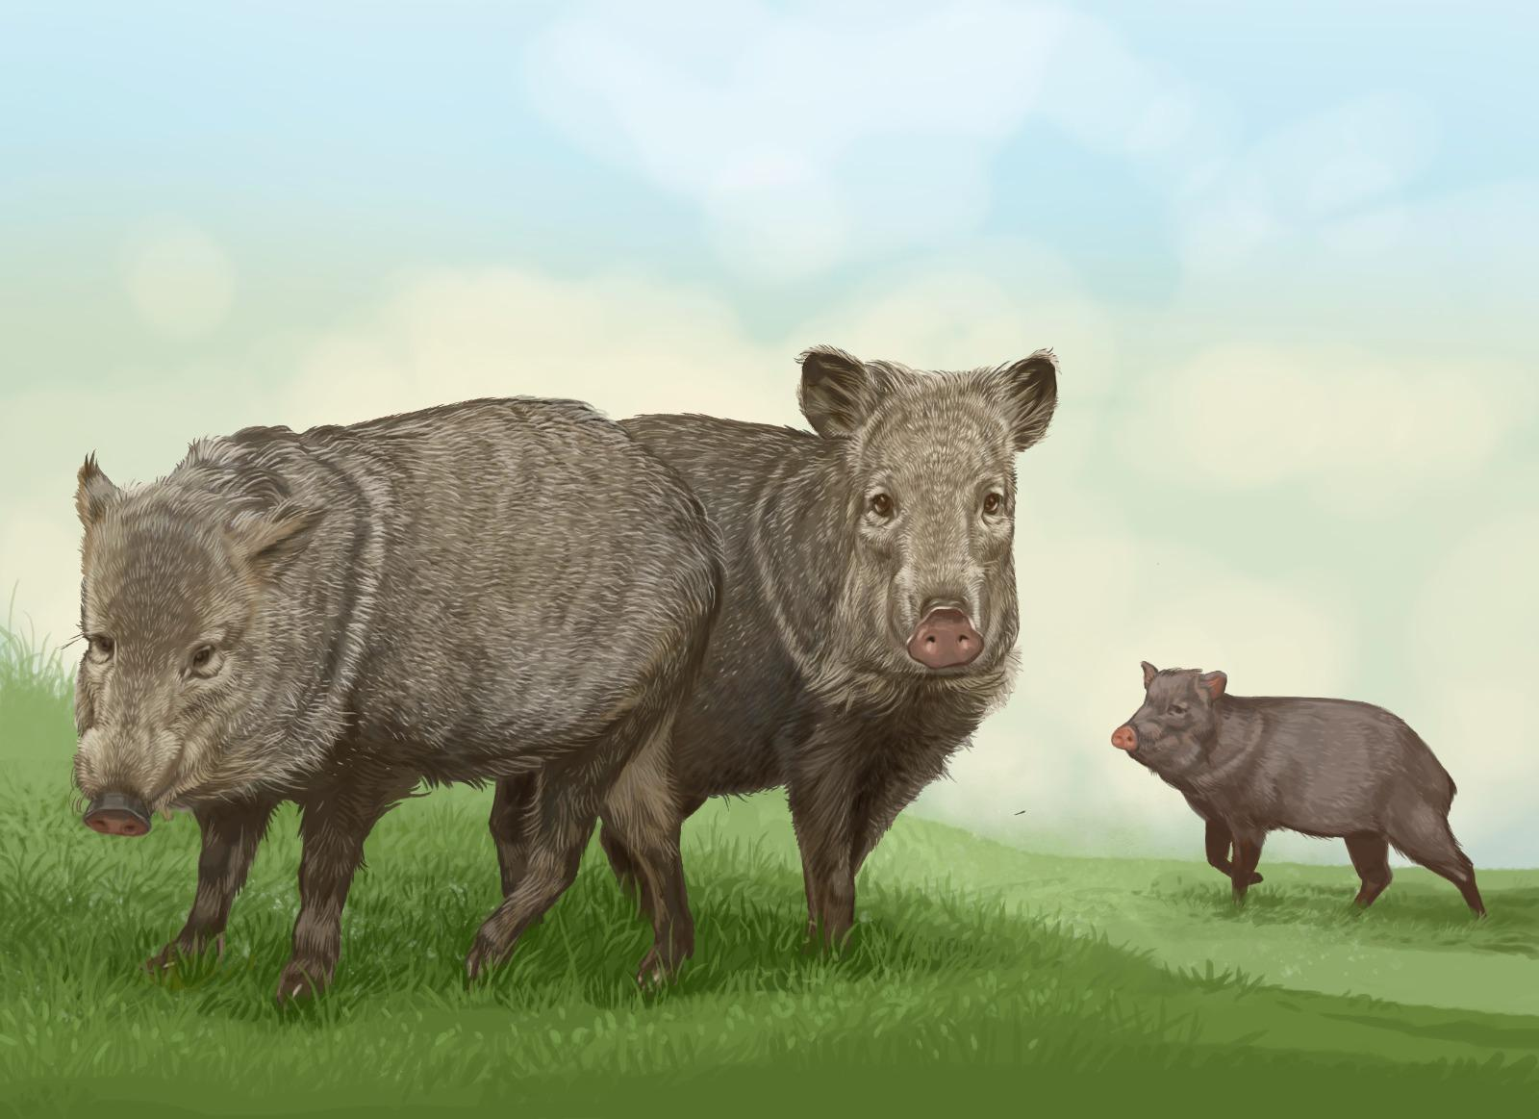
[ícono mamífero] [ícono LC]
Zaino
Dicotyles tajacu

